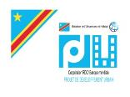
République Démocratique du Congo
MINISTERE DE L’URBANISME ET HABITAT
SECRETARIAT GENERAL A L’URBANISME ET HABITAT
DIRECTION D’ETUDES ET PLANIFICATION
Projet de Développement Urbain

CELLULE ENVIRONNEMENTALE ET SOCIALE DU PDU

Rapport de mise en œuvre du Plan Succinct de Réinstallation (PSR) pour les travaux de lutte antiérosive sur le site MONUSCO à Kananga
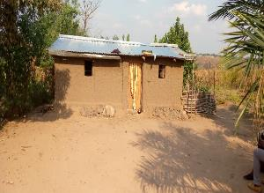 | 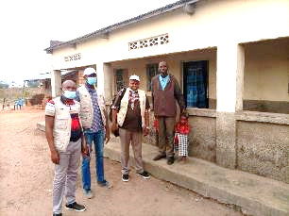
Vue de la Maison de Mr Laurent Nkashama  AVANT Réinstallation | Vue de la Maison de Mr Laurent Nkashama  APRES Réinstallation

RAPPORT FINAL

Réalisé par :
Patrice Tshitala Kalula, Expert environnementaliste principal
Christian Katempa Mulombela, Expert environnementaliste 2nd
Pierrot Mbikay Kadima Expert en Développement Social

Juin 2021

TABLE DES MATIÈRES

LISTE DES ACRONYMES ET DES ABRÉVIATIONS 3
LISTE DES TABLEAUX 4
1.INTRODUCTION 5
1.1.Contexte, objectifs et phases des activités 5
1.2. Objectifs spécifiques de la Phase 1 Sensibilisation et information des populations 6
2.MÉTHODOLOGIE DE TRAVAIL 6
2.1 Méthodologie employée pour la Phase 1 Sensibilisation et information des populations 8
2.2 Méthodologie employée pour la Phase 2 Paiement des actifs affectés (indemnisations) 8
2.3 Méthodologie employée pour la Phase 3 Traitement des recours et règlement des litiges 9
2.4. Méthodologie employée pour la Phase 4 Suivi de la réinstallation de la population affectée 9
3. DÉROULEMENT DE LA MISSION 9
4. SENSIBILISATION ET INFORMATION DES POPULATIONS 9
4.1 Activité 1. Contact avec les autorités locales 9
4.2 Activité 2. Sensibilisation des différentes couches de la population de la zone d’influence du projet 10
4.3 Activité 3. Mobilisation du Comité de réinstallation 11
5. PAIEMENT DES INDEMNISATIONS AUX PAP 11
5.1 Mobilisation des membres du Comité de réinstallation 12
5.2 Vérification de l’identité des PAP 12
5.3 Paiement proprement dit, matérialisé par l’administration de preuve de perception pour indemnisation des PAP 12
5.4 Compilation preuves de perception d’indemnisation et des photos pour la base des données 18
6. TRAITEMENT DES RECOURS ET RÈGLEMENT DES LITIGES 18
6.1 Traitement des plaintes/recours 18
7. SITUATION FINANCIÈRE DES OPÉRATIONS 19
8. CONCLUSION 20
ANNEXES 21

LISTE DES ACRONYMES ET DES ABRÉVIATIONS

ACE : Agence Congolaise de l’Environnement
ONG : Organisation non-gouvernementale
OVD : Office des Voiries et Drainage
PAP : Personnes Affectées par le Projet
PDU : Projet de Développement Urbain
PO : Politique opérationnelle
PSR : Plan Succinct de Réinstallation
RDC : République Démocratique du Congo
USD : Dollars Américain
ZIP : Zone d’Influence du Projet

LISTE DES TABLEAUX

Tableau 1. Phases et activités de la mise en œuvre du PSR
Le Tableau 2 ci-dessous renseigne le récapitulatif de l’évaluation des PAP et leurs biens affectés en ce qui concerne l’unique chef de ménage Mr Nkashama
Tableau 3. Matrice de compensation
Tableau 4. Synthèse des données financières relatives à la gestion des fonds pour paiement des PAP omises.

- INTRODUCTION

  - Contexte, objectifs et phases des activités

Le Gouvernement de la République Démocratique du Congo a reçu de l’Association Internationale de Développement (IDA) un Don de 100 millions de dollars américains en vue de financer les activités du Projet de Développement Urbain (PDU). Le PDU a pour objectif principal d’améliorer l’accès durable aux infrastructures et services de base pour les populations des six villes du Projet (Bukavu, Kalemie, Kikwit, Kindu, Matadi et Mbandaka) notamment les habitants des quartiers défavorisés. Cela contribuera par ailleurs à la mise en œuvre de la Stratégie de Développement des Villes de la RDC. De façon spécifique, le Projet se propose d’appuyer les efforts du Gouvernement à (i) améliorer les capacités techniques, financières et institutionnelles des municipalités à programmer, réaliser et gérer des infrastructures et services prioritaires et (ii) financer des infrastructures et équipements socioéconomiques dans les villes du Projet.
Dans la poursuite de l’atteinte des objectifs du projet, les stratégies mises en place ont poussé les gestionnaires à orienter les activités dans quatre (04) villes sur les neuf (09) préalablement ciblées par le projet. Le choix porté sur ces 4 VCP a tenu compte de leur fort potentiel de développement. Il s’agit de : Bukavu (Sud-Kivu), Goma (Nord-Kivu), Kikwit (Kwilu), Matadi (Kongo Central). Le présent accord de partenariat ACE-PDU couvre aussi, outre ces 4VCP, les villes de Kindu (Maniema), Kisangani (Tshopo), Kolwezi (Lualaba), et Mbandaka (Equateur) où se sont dérouler les travaux du PDU, ainsi que la ville de Kananga programmée pour les travaux de lutte contre les érosions.

La réalisation de cette activité de lutte antiérosive, quoique très importante pour la ville, pourrait engendrer des incidences sociales négatives telles que : déplacement de populations, pertes d’activités, de biens et de sources de revenus etc. susceptibles de porter préjudices aux personnes affectées.

C’est dans ce contexte que la Banque mondiale dans le souci de prévenir et à gérer de façon équitable les éventuelles incidences qui pourraient découler de la mise en œuvre du projet et être en conformité avec la législation nationale de la République Démocratique du Congo et les exigences de la Banque mondiale notamment l’OP 4.12 relative à la réinstallation involontaire des populations que l’unique chef de ménage avec 15 personnes affectées par le projet (PAP) avec le concoure de la Mairie de Kananga, du SP/PDU, la société civile , l’OVD, le chef du quartier, le représentant des PAPs, pour recenser toutes les PAP susceptible d’être affecté par les travaux de la lutte antiérosive du site de la MONUSCO dans le quartier Mulombodi à l’avenue Lithanie dans la ville de Kananga Province du Kasaï-Central.

Le présent rapport a donc pour objet de reporter l’opération d’indemnisation des 15 (quinze) personnes affectées par le projet (PAP), dont l’unique chef de ménage recensé lors d’élaboration du Plan Succinct de réinstallation (PSR) du site de la MONUSCO précisément pour des travaux de la lutte antiérosive de l’avenue Lithanie, au Quartier Mulombodi dans la ville de Kananga.

De ce qui précède, le présent rapport de la mise en œuvre du PSR des travaux de lutte antiérosive du site de la MONUSCO de l’avenue Lithanie, au Quartier Mulombodi dans la ville de Kananga en Province du Kasaï-Central concerne : (i) la Phase 1 relative à la Sensibilisation et information des populations ; (ii) Phase 2 Paiement des actifs affectés (Indemnisations) ; (iii) Phase 3 Traitement des recours et règlement des litiges ; (iv) Phase 4 Suivi de la réinstallation des populations

  - Objectifs spécifiques de la Phase 1 Sensibilisation et information des populations

La première phase, relative à la sensibilisation et à l’information des populations, comprend les objectifs suivants : (i) regrouper les activités introductives et préparatrices de la mission et (ii) orienter la communication essentiellement sur les échanges avec les différentes parties prenantes au projet sur l’opération d’indemnisation et les procédures de la mise en œuvre du PSR dans la ville de Kananga.

- MÉTHODOLOGIE DE TRAVAIL

La Mairie de Kananga et la société civile de la ville de Kananga appuyé par le point focal ¨PDU, le chef de quartier Mulombodi, le Chef de Bureau de l’Urbanisme et la délégation de la CES_PDU ont constitué l’essentiel de la Commission d’indemnisation qui a conduit cette activité d’indemnisation. Cette commission a développé la méthodologie de la mise en œuvre du PSR conformément à la PO 4.12 en se basant sur la compréhension des mesures permettant de s’assurer que :

- Les personnes affectées doivent être consultées et participer à toutes les étapes charnières du processus d’élaboration et de mise en œuvre des activités de réinstallation involontaire et d’indemnisation ;

- Les activités de réinstallation ne peuvent être conçues et exécutées avec succès sans être intégrées à un programme de développement local, offrant suffisamment de ressources d’investissement pour que les personnes affectées par le projet aient l’opportunité d’en partager les bénéfices ;

- Toutes les personnes affectées doivent être indemnisées sans discrimination de nationalité, d’appartenance ethnique, culturelle ou sociale ou de genre, dans la mesure où ces facteurs n’accroissent pas la vulnérabilité des personnes affectées par le projet et donc ne justifient pas des mesures d’appui bonifiées ;

- Les indemnisations doivent faciliter l’intégration sociale et économique des personnes ou des communautés déplacées dans les communautés d’accueil en évitant de créer des conflits entre les groupes ;

- Les personnes affectées doivent être indemnisées au coût de remplacement sans dépréciation, avant le déplacement effectif des personnes affectées au moment de l’expropriation des terres et des biens qui s’y trouvent ou du démarrage des travaux du projet, le premier à survenir de ces événements étant retenu ;

- Les indemnités peuvent être remises en espèces ou en nature, selon le choix individuel des PAP. Des efforts seront toutefois déployés afin d’expliquer l’importance et les avantages d’accepter des indemnités en nature, surtout pour ce qui est des terres et des bâtiments résidentiels ;

- Le processus d’indemnisation et de réinstallation doit être équitable, transparent et respectueux des droits des personnes affectées par le projet.

En ce qui concerne le déplacement physique de populations du fait du projet, la Commission d’indemnisation (dirigée par le Maire et les précités) s’est donné le devoir de faire comprendre aux populations riveraines les exigences de la PO 4.12 se basant sur les mesures assurant :

- que les personnes affectées reçoivent une assistance (telle que des indemnités de déplacement) au cours du déplacement involontaire ;
- une aide spécifique aux personnes vulnérables dont les vieillards, les handicapés ;
- les procédures de règlement des litiges (organisation du recueil des doléances des PAP ; assistance à leur apporter afin qu’elles puissent se préparer et gérer les doléances dans les meilleures conditions). A cet effet, un Mécanisme de Gestion des Plaintes est mis en place dans la ville de Kananga par le PDU.

Ainsi, la Commission d’indemnisation, à savoir (dirigée par le Maire et les précités) a articulé sa stratégie comme repris dans le Tableau 1 ci-après.

Tableau 1. Phases et activités de la mise en œuvre du PSR

Phases | Activités
Phase 1  Sensibilisation et information des populations | - Séances de travail avec les autorités politico-administratives locales (chef de quartier et avenue)
 | - Sensibilisation des différentes couches de la population de la Zone d’influence du projet (ZIP)
 | - Mobilisation du Comité d’indemnisation
Phase 2  Paiement des actifs affectés (Indemnisations) | - Paiement des indemnisations
Phase 3  Traitement des recours et règlement des litiges | - Traitement des recours
Phase 4  Suivi de la réinstallation des populations affectées | - Suivi de la réinstallation des personnes affectées

  - Méthodologie employée pour la Phase 1 Sensibilisation et information des populations

La méthodologie employée pour la réalisation de la Phase 1 Sensibilisation et information des populations résultante aux activités introductives et préparatrices de la mission a consisté aux étapes suivantes : (i) Contact des autorités politico-administratives locales ; (ii) Sensibilisation des différentes couches de la population riveraines de la Zone d’Influence du Projet (ZIP) et ; (iii) Mobilisation du Comité de réinstallation.

  - Méthodologie employée pour la Phase 2 Paiement des actifs affectés (indemnisations)

Quant à la méthodologie appliquée pour la réalisation de la Phase 2 Paiement des actifs affectés (indemnisations), relative à l’Activité 4 du mandat Paiement des indemnisations, s’est déroulée de la manière suivante :

- Descente sur le terrain de l’équipe la Mairie, l’OVD et de la délégation du PDU pour le démarrage de la Phases 2 du mandat ;
- Mobilisation des membres de la Commission d’indemnisation (à savoir : Mme le Maire de Kananga, le P.F/PDU de Kananga, le chef de quartier Mulombodi, le chef de bureau de l’urbanisme, le point focal environnemental et social (PFES/PDU ville de Kananga), l’équipe de la CES_PDU en mission à Kananga, le chef de ménage concerné par l’indemnisation… ;
- La diffusion de l’information sur la date buttoir et l’opération d’indemnisation à travers le message radiodiffusion et l’affichage du message, le Communiqué radiophonique diffusé à dans les différentes chaines locales à Kananga ;
- Tenue d’une réunion de travail avec les membres mobilisés du Comité de réinstallation pour le lancement du paiement proprement dit suivant la procédure ci-après :

- Vérification de l’identité de la PAP ;
- Paiement matérialisé par l’administration (Mme le Maire de la ville de Kananga) moyennant une preuve de perception d’indemnisation ;
- Prise de photo du bénéficiaire (PAP) ;
- Dépôt d’un cahier d’enregistrement des plaintes au bureau du chef de quartier Mulombodi, à la Mairie et au chantier par rapport à la mise en œuvre du PSR du site antiérosive de la MONUSCO dans la ville de Kananga.

  - Méthodologie employée pour la Phase 3 Traitement des recours et règlement des litiges

Concernant ce point, il y a lieu de noter qu’aucun recours n’a été enregistré jusque-là depuis la mise en place du Mécanisme de Gestion des Plaintes (MGP).

2.4. Méthodologie employée pour la Phase 4 Suivi de la réinstallation de la population affectée

Une descente sur terrain a été faite par la commission afin de voir les parcelles que le chef de ménage avait trouvé pour sa réinstallation. Après visite des différentes parcelles et maisons proposées, la commission à préférer une parcelle avec une maison dedans afin de faciliter la réinstallation et démarrer avec les travaux dans un bref délai.

Des contacts ont été faits avec le propriétaire de ladite parcelle choisie et un compromis a été trouvé pour l’achat de la parcelle pour la relocalisation.

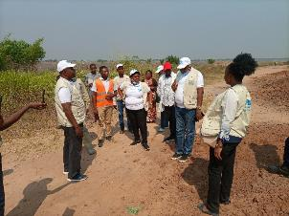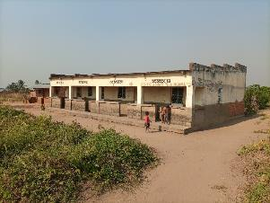
Photos 1 et 2 : Vue de la descente sur terrain et visite de la maison choisie pour l’achat de Mr Laurent Nkashama pour sa réinstallation

- DÉROULEMENT DE LA MISSION

La Mairie de Kananga et la Commission d’indemnisation ont réalisé, respectivement les Phases 1 et 2 relatives à la Sensibilisation et information des populations et au Paiement des actifs affectés (indemnisations).
La mission a été accompagnée de la Mairie, de l’OVD, de l’AMO/PDU, du PFES/Kananga, le chef de quartier Mulombodi, et du chef de ménage des PAP.

- SENSIBILISATION ET INFORMATION DES POPULATIONS

Cette phase a consisté essentiellement à la communication et aux échanges avec les différentes parties prenantes au projet sur le déroulement de la mission d’indemnisations des PAP et les procédures de la mise en œuvre du PSR des travaux de réhabilitation du site érosif de la MONUSCO de l’avenue Lithanie dans la ville de Kananga.

  - Activité 1. Contact avec les autorités locales

L’Activité 1 a compris une seule étape, à savoir la concertation avec les autorités politico-administratives locales notamment le Maire de la ville de Kananga et les différentes parties prenantes.

Concertation avec les autorités locales

La Mairie de Kananga, la CES_PDU ont tenu une réunion préparatoire avec les autorités politico-administratives locales notamment le Maire de Kananga Mme Mamie KAKUBI et la CES_PDU notamment : Expert Environnementaliste Principal Mr Patrice Tshitala, Expert Environnementaliste Second Mr Christian Katempa et l’Expert en Développement Social Mr Pierrot Mbikay. Cette concertation a consisté à échanger sur la mission et solliciter la disponibilité de ces autorités politico-administratives pendant la réalisation du mandat de la mise en œuvre du PSR.

La Mairie de Kananga et l’équipe en mission se sont convenu sur la date de la réalisation de ladite indemnisation en exploitant les informations fournies dans le PSR élaboré.

Par la même occasion, la Mairie de Kananga a contacté toutes les parties prenantes afin de leur fixées sur la date retenue pour la mise en œuvre de l’indemnisation de l’unique chef de ménage retenu pour ce projet de la lutte antiérosive de la MONUSCO dans la ville de Kananga.

  - Activité 2. Sensibilisation des différentes couches de la population de la zone d’influence du projet

La Banque mondiale et le Gouvernement congolais sont convaincus que le développement passe par une plus large diffusion de l'information et la participation des parties intéressées. Celles-ci améliorent la qualité, l’efficacité et la durabilité des projets tout en renforçant l’appropriation et l’engagement citoyen des populations riveraines.

Afin que les individus, les familles et/ou les groupes affectés soient informés des procédures devant leurs permettre d’être à même d’exprimer leur désaccord ou demander réparation. La délégation de la Mairie, l’OVD et l’équipe en mission ont réalisé des descentes sur terrain et des réunions d’information et de sensibilisation en focus group ont été réalisé au Quartier Mulombodi et chez le chef de ménage concerné par l’indemnisation.

En outre, conformément à la Politique de la Banque mondiale 17.50 relative à la Diffusion de l’information, des séances de consultation publique en focus group ont été organisée avec les parties prenantes au bureau du Quartier et des rencontres avec l’unique chez de ménage concerné par les activités du projet, qui avaient pour objectif entre autre, de fournir aux PAPs une information suffisante en rapport avec les procédures de la mise en œuvre du PSR, à savoir : (i) le programme des indemnisations et réinstallation ; et (ii) le recueil et le traitement des doléances dans les meilleures conditions.

  - Activité 3. Mobilisation du Comité de réinstallation

Le paiement des indemnisations est une tâche très délicate, qui exige beaucoup de transparence et l’implication des partenaires locaux, pour pallier aux critiques et plaintes éventuelles qui pourraient entacher la réputation du projet.

À cet effet, Mme le Maire de la ville de Kananga a fait impliqué toutes les parties prenantes pour les travaux de lutte antiérosive de la MONUSCO en se conformant à la Phase 1 Sensibilisation et information par la mobilisation du Comité de réinstallation pour ce site du projet concerné par le PSR.

Le Comité de réinstallation est destiné à représenter les intérêts des PAP, de la phase de recensement jusqu’au paiement des indemnisations, voire au traitement des litiges éventuels, conformément aux dispositions prévues dans la PO 4.12 de la Banque mondiale relative à la réinstallation involontaire des populations.

- PAIEMENT DES INDEMNISATIONS AU CHEF DE MENAGE RETENU (Mr Laurent Nkashama)

Suite aux Phases 1 et 2 réalisées préalablement, selon les éléments présentés dans le PSR, le montant calculé pour la mise en œuvre du PSR des travaux de réhabilitation du site érosif de la MONUSCO sise avenue Lithanie a été de 5 600 USD et 50 $ a été payé à un vulnérable de ladite famille.

Le chef de ménage Mr Laurent Nkashama a émis le vœu d’être indemnisées en espèces. Ce qui fut fait par la commission et ce qui a permis à ce dernier de pouvoir acheter sur le champ une maison et a reçu aussi le montant destiné à l’indemnisation de ses actifs conformément à la conclusion de la mission du PDU d’avril 2021.

Les paiements ont tenu compte de la date butoir retenue dans le PSR. Cette date butoir (date d’éligibilité aux indemnisations ou cut off) était fixée pour le 09 juin 2021 avait été largement diffusée notamment à travers l’affichage des messages au niveau de la Mairie de la ville de Kananga, au bureau du Quartier Mulombodi.
  - Mobilisation des membres du Comité de réinstallation

Les membres de la commission d’indemnisation ont été mobilisés afin de s’assurer de la transparence des opérations de paiements des PAP.

  - Vérification de l’identité des PAP

Etant donné qu’il n’y avait qu’une seule personne à indemniser par la commission, il y a lieu de savoir que cette opération avait débuté par une réverification de l’identification de la seule personne affectée admise pour l’opération d’indemnisation, par la présentation de sa carte d’identité.

  - Paiement proprement dit, matérialisé par l’administration de preuve de perception pour indemnisation de la PAP

Le paiement proprement dit de l’indemnisation a été réalisé le 16 juin 2021 au niveau de la Mairie de la ville de Kananga en présence des différentes parties prenantes.

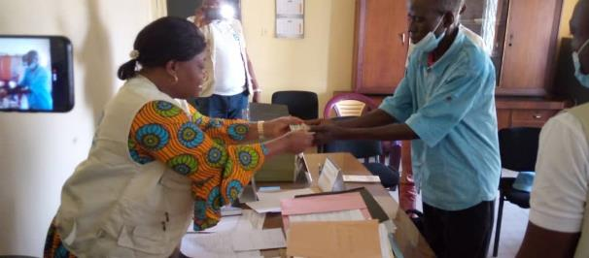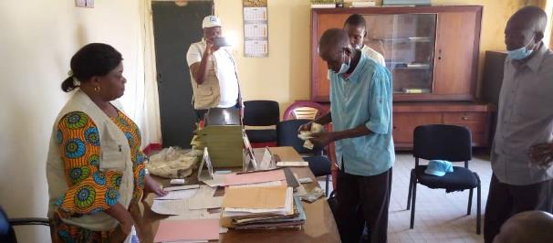
Photos 3 et 4 : Vue de l’indemnisation de Mr Laurent Nkashama en date du 16 juin 2021 à la Mairie de Kananga

Le PSR élaboré le 07 juin 2021 renseigne que le nombre des PAP éligibles aux indemnisations des travaux de réhabilitation du site érosif de la MONUSCO dans la ville de Kananga est d’un seul chef de ménage avec soit (15 PAPs) pour un coût total de 5 650 USD.

Le Tableau 2 ci-dessous renseigne le récapitulatif de l’évaluation des PAP et leurs biens affectés en ce qui concerne l’unique chef de ménage Mr Nkashama dont les coordonnés géographiques sont : S 05° 54' 057’ et E 022° 28' 958’

N⁰ | Désignation | Type | Nombre | Cout unitaire USD | Cout Total USD
COMPENSATION DES ACTIFS
1 | Palmier | Arbre | 30 | 10 | 300
2 | Avocatier | Arbre | 30 | 10 | 300
3 | Manguier | Arbre | 10 | 10 | 100
4 | Bananier | Arbre | 50 | 10 | 500
5 | Igname | Tubercule |  | 100 | 100
6 | Papayer |  | 10 | 10 | 100
7 | Platebande | Légume | 29 | 5 | 145
8 | Manioc | Bouture | 250 | Forfait | 25
9 | Baobab | Arbre | 2 | 15 | 30
Sous Total 1 |  |  |  |  | 1600
CONSTRUCTION MAISON
1 | Tôle |  | 40 | 10 | 400
2 | Briques |  | 2500 | 0.16 | 400
3 | Clous | N⁰ 4 | 10 Kg | 5 | 50
4 | Clous | N⁰10 tôle | 11,42Kg | 7 | 80
5 | Bar de fer |  | 50m |  | 60
6 | Portes |  | 2 | 50 | 100
7 | Fenêtre |  | 3 | 50 | 150
8 | Chevrons | Bois | 15 | 23,3 | 350
9 | Macon |  |  |  | 300
10 | Charpentier |  |  |  | 110
Sous Total 2 |  |  |  |  | 2000
11 | Achat terrain |  |  |  | 2400
Sous Total 3 |  |  |  |  | 2400
12 | Imprévu |  |  |  | 500
Sous Total 4 |  |  |  |  | 500
TOTAL GENERAL : S/T 1 + S/T2 + S/T3+ S/T4 |  |  |  |  | 6500

N.B : Le cout total de la compensation est de 5 650 $. Etant donné que la PAP avait trouvé une maison pour acheter au prix de 4.000 $, la commission a estimé favorable l’achat de cette maison directement pour faciliter la réinstallation des PAPs, 1 600 $ ont été payé à celui-ci pour ses actifs et 50 $ pour la personne vulnérable.
.
Tableau 3 ; Matrice de compensation

Type de perte | Catégorie de PAP recensée | Compensation
 |  | En nature | En espèce | Formalité administrative | Autres aides | Commentaires
Arbres fruitiers et agricultures familiales | Propriétaire de la parcelle | Palmier, Avocatier, manguier ; bananier, igname ; papayer, plate-bande,  Manioc, baobab Plate-bande patate douce, feuille de manioc, ananas et igname | Paiement en espèce de 1600 $ | Néant | Néant | Indemnisation pour une réintégration sociale
Maison | Propriétaire de la maison | Démolition/reconstruction dans le cadre des travaux | Paiement en espèce 4000 $ | Néant | Néant | Indemnisation pour une réintégration sociale

Il convient de noter que dans cette famille de Mr Nkashama une (1) PAP vulnérable de sexe masculin du nom de Ngenza Tshimbalanga Tout jeune, a été recensée et répond aux critères de vulnérabilité. De ce fait, un montant de 50 $ lui a été payé pour sa vulnérabilité

En ce mois de juin 2021, la Mairie de Kananga et le PDU ont mis à la disposition de la commission d’indemnisation, la somme de Cinq mille six Cent cinquante dollars américains (5 650 USD pour le paiement des PAP (Voir les détails au Chapitre 5 sur la Situation financière).

C’est ainsi que la Commission d’indemnisation, à la Phase 2 du processus, a indemnisé en date du 16 juin 2021, 1 chef de ménage soit 15 PAPs pour un montant de 5 650 USD soit 100 % du total prévu au PSR.

Toutefois, il y a lieu de noter qu’après l’opération de l’indemnisation et de l’achat de la nouvelle parcelle à la mairie, la commission a demandé à la PAP Mr laurent Nkashama de pouvoir libérer son ancienne maison et d’occuper la nouvelle qui était vide après la remise des clés par l’ancien propriétaire. Ce qui fut fait.

Les preuves de perception d’indemnisation de l’unique chef de ménage, indemnisé, signés conjointement par les PAP sont présentés en Annexe 1. Les photos prises des PAP lors de l’étape du paiement des indemnisations sont dans un dossier au PDU.

- TRAITEMENT DES RECOURS ET RÈGLEMENT DES LITIGES

  - Traitement des plaintes/recours

Cette étape sera consacrée à la réalisation de l’Activité 5 Traitement des plaintes/recours de la Phase 3, dans la ville de Kananga particulièrement pour les travaux de la lutte antiérosive de la MONUSCO, pour atteindre les résultats escomptés, le Comité local de résolution des conflits a ouvert ses cahiers d’enregistrement des plaintes aux bureaux de la Mairie, du quartier Mulombodi. Les PAP qui se sentent lésées passeront enregistrées leurs plaintes et le CLRC s’en chargera pour traiter toutes ces Plaintes et apporter leur solution comme prévoit le MGP qui fonctionne dans la ville de Kananga depuis 19 juin 2021. Un rapport spécifique de traitement des plaintes et règlement des litiges sera transmis ultérieurement au PDU.

- SITUATION FINANCIÈRE DES OPÉRATIONS

Pour rappel, en date du 7 juin 2021, la Mairie de Kananga et le PDU ont mis à la disposition de la commission d’indemnisation, la somme de Cinq mille six cent cinquante dollars américains (5 650 USD) pour le paiement de la PAP (Voir les détails au Chapitre 5 sur la Situation financière).

À noter que ce montant total a été payé aux PAP directement en espèces par la Commission au titre des compensations versées aux PAP.

Tableau 4. Synthèse des données financières relatives à la gestion des fonds pour paiement des PAP omises.

Item USD
Financement Mairie de la ville de Kananga 4 000
Financement PDU 1 650

Total disponible pour le paiement des indemnisations des 15 PAP 5 650

Montant total réellement payé pour 15 PAP 5 650
Solde à payer 0

- CONCLUSION

La mise en œuvre du PSR des travaux de la lutte antiérosive du site MONUSCO de l’avenue Lithanie au Quartier Mulombodi dans la ville de Kananga, Province du Kasai-Central s’est globalement bien déroulée et sans incident. La Mairie de Kananga et la commission d’indemnisation se félicitent de la réussite de cette opération afin de permettre le début des travaux de la réhabilitation de ce site tant attendu par la population de la ville de Kananga en général et du Quartier Mulombodi en particulier et surtout, que cette réinstallation s’est faite avant que l’ancienne maison de la PAP ne soit detruite .

La mission a été réalisée en conformité de la PO 4.12 et de la législation nationale en matière d’expropriation pour cause d’utilité publique et les PAP ont été indemnisées dans leur ville respective où la Commission a dressé les preuves de perception devant les bénéficiaires et les autorités locales (Chef de Quartier). La liste des participants à cette activité est en annexe de ce document. Par la suite, la commission a photographié les différentes étapes qui ont marqué cette activité et surtout l’achat sur place d’une maison par la personne indemnisée.

Les preuves de perception d’indemnisation scannées, ainsi que des photos du paiement des PAP sont jointes au présent rapport.

ANNEXES

ANNEXE 1. PREUVES DE PERCEPTION D’INDEMNISATION ET LISTE DE PRESENCES DES PARTICIPANTS
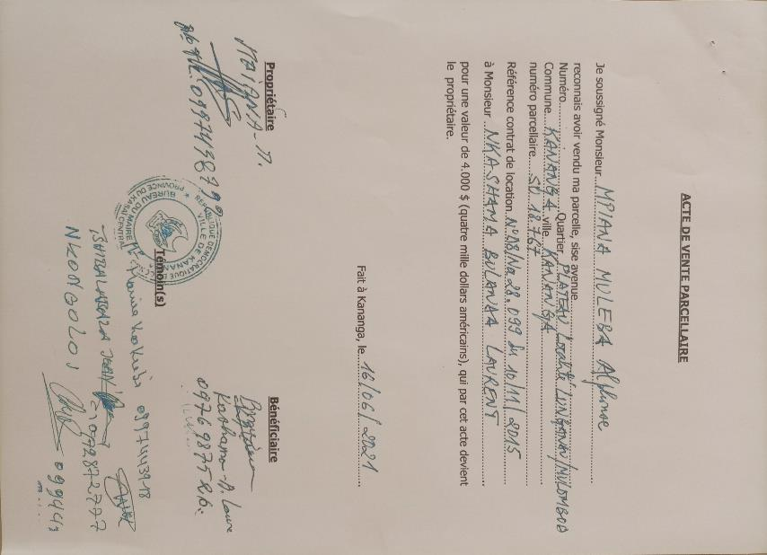
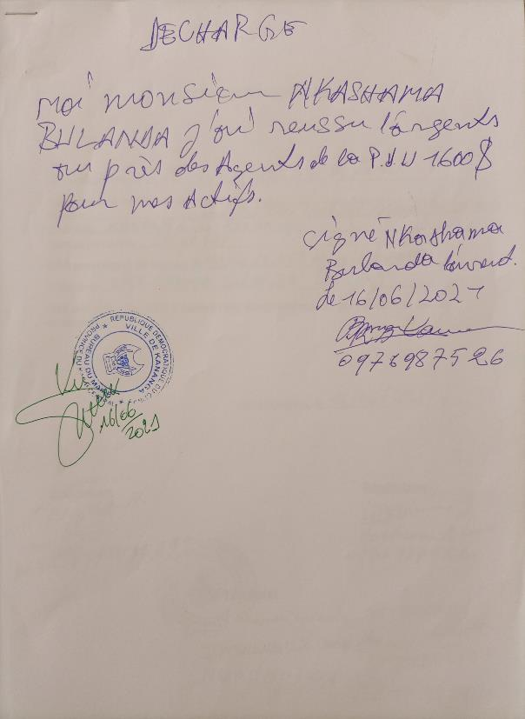

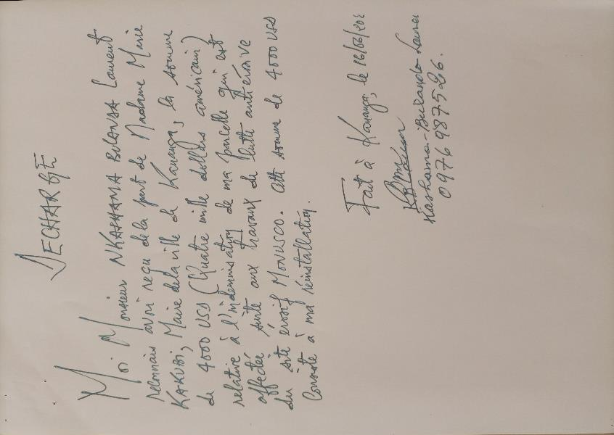

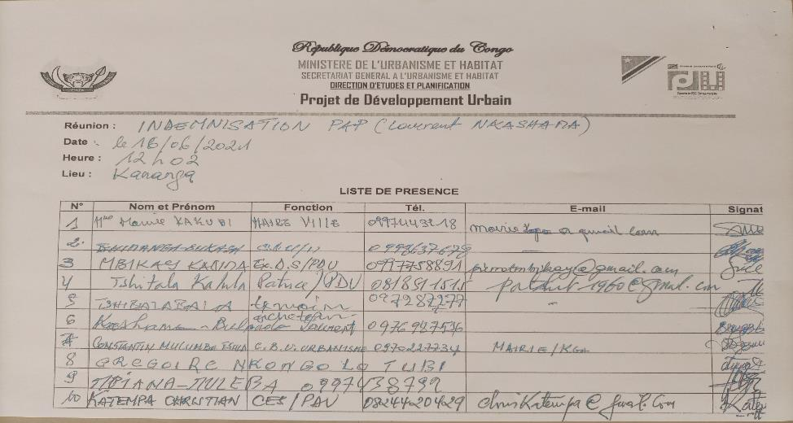

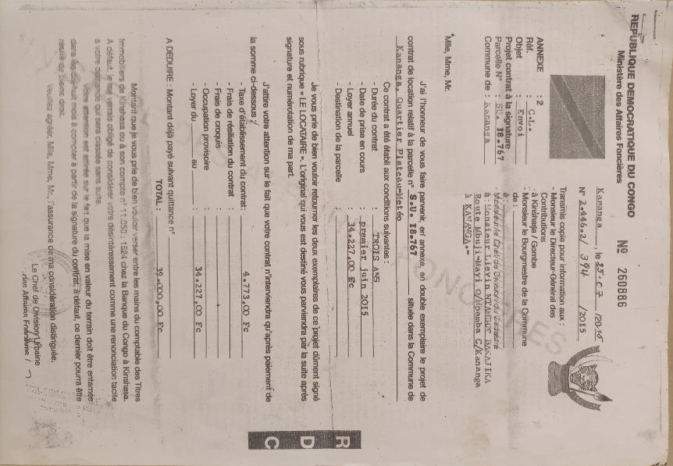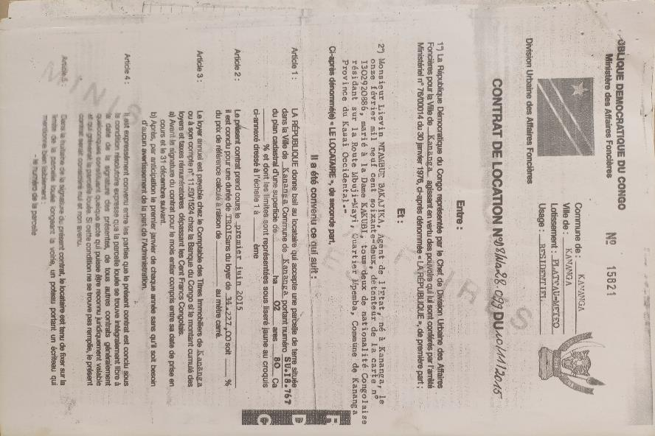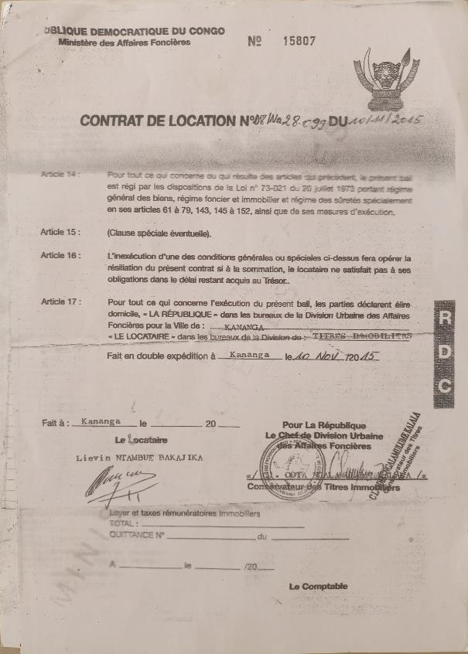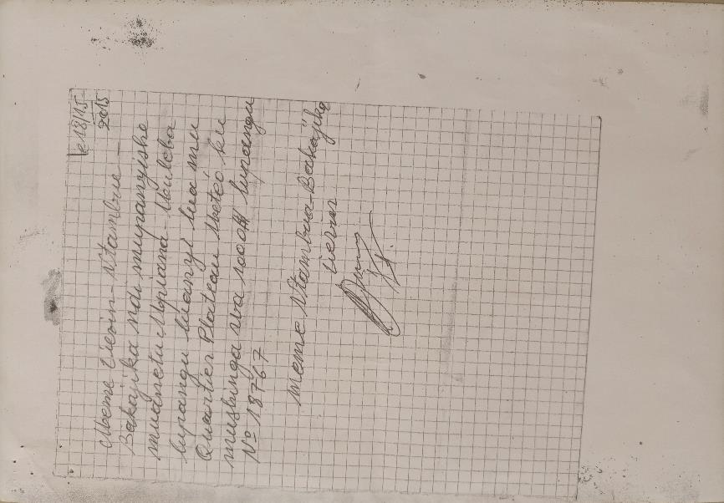

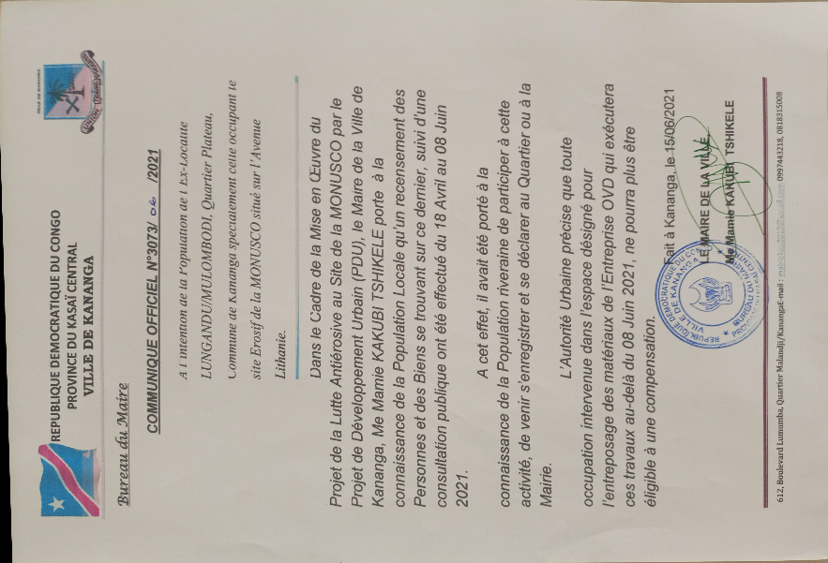

ANNEXE 2. QUELQUES IMAGES LORS DE L’INDEMNISATION DES PAPs ET REINSTALLATION

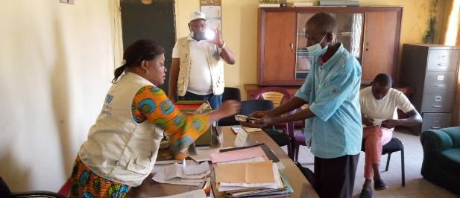
Photo 1 : Vue de l’indemnisation de Mr Nkashama par le Maire de la ville de Kananga, le 16 juin 2021

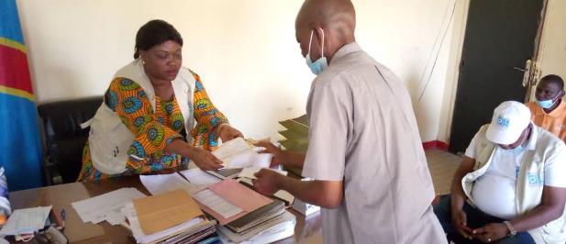
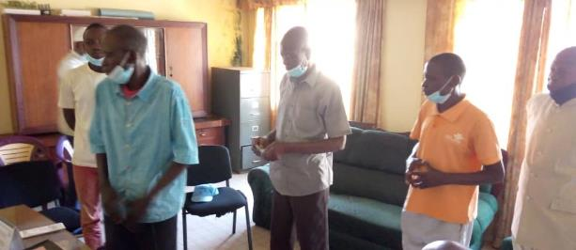
Photo 2 : Vue de l’achat de la parcelle chez le propriétaire pour la réinstallation de Mr Nkashama
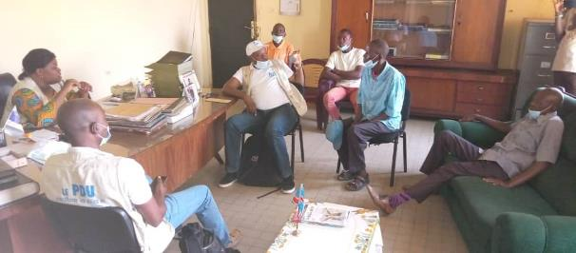
Photo 3 : Vue de la réunion du comité de l’indemnisation à la mairie de Kananga, le 16 juin 2021

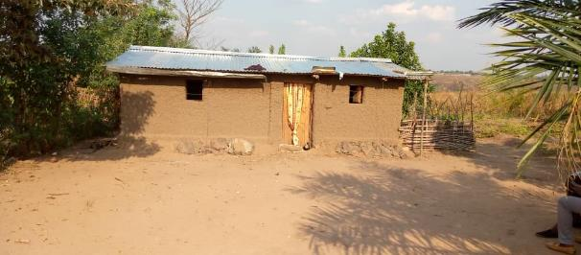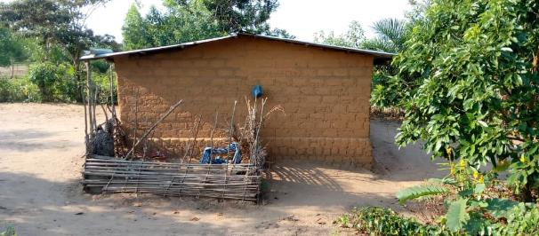
Photos 4 et 5 : Vue de la maison de Mr Laurent Nkashama avant réinstallation

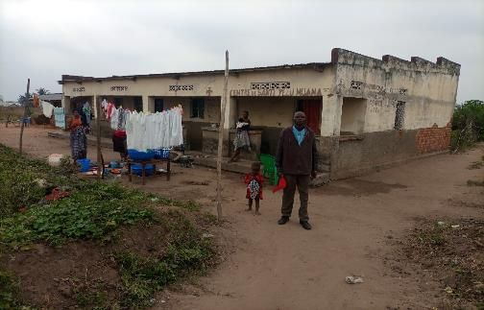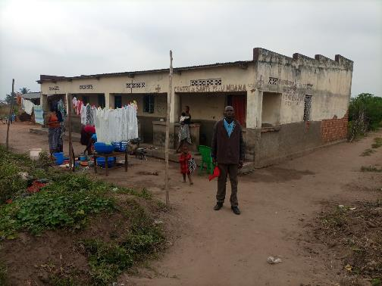
Photos 6 et 7 : Vue de Mr Laurent Nkashama après réinstallation, le 24 juin 2021
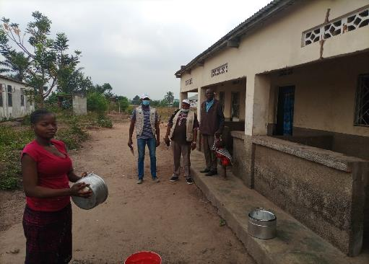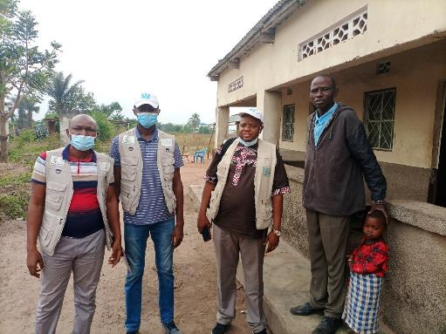
Photos 8 et 9 : Vue des experts de la CES_PDU à la nouvelle maison de la PAP après réinstallation, à gauche Pierrot Mbikay (Expert en Développement Social), Suivi de Christian Katempa (Expert Environnementaliste Second, ensuite Patrice Tshitala (Expert Environnementaliste Principal et enfin la PAP Laurent Nkashama, le 24 juin 2021

ANNEXE 3. CARTE D’IDENTITE DU CHEF DE MENAGE
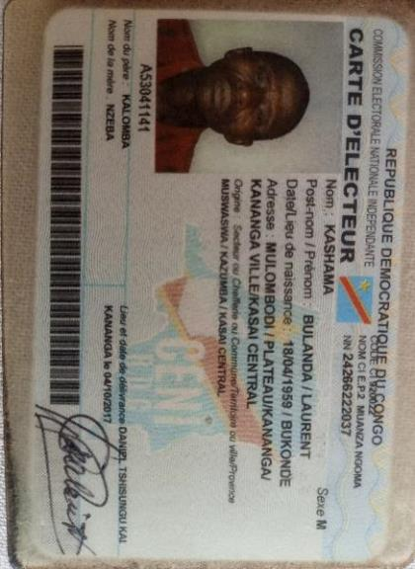

ANNEXE 4. CARTE D’IDENTITE DU VENDEUR DE LA PARCELLE
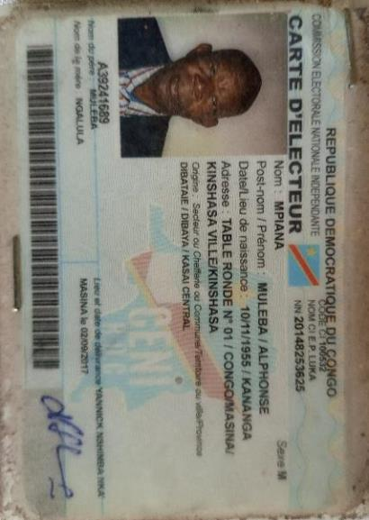

ANNEXE 5. DECHARGE DE LA PERSONNE VULNERABLE
